# 富康社区开展消防安全检查活动

[奈曼旗大沁他拉街道富康社区](javascript:void(0);) 2024年07月26日 14:48 内蒙古

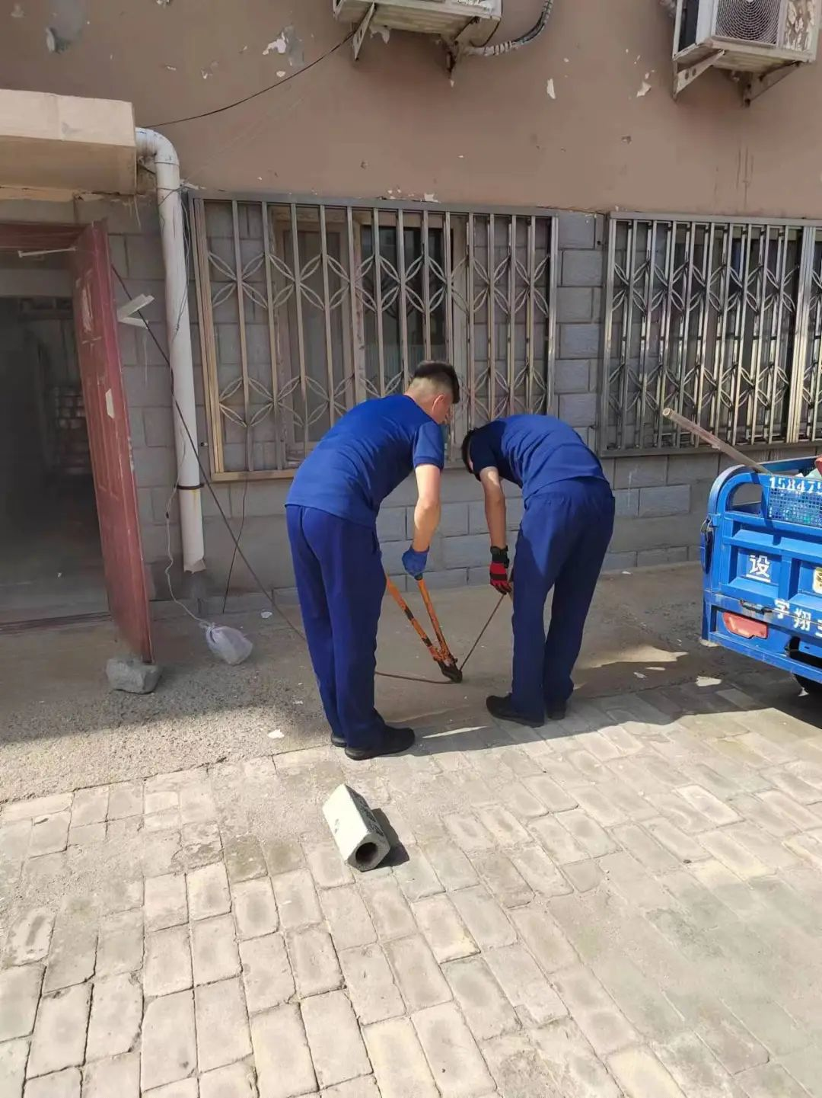

      为进一步落实消防安全责任，杜绝消防安全事故发生，保障居民生命财产安全，7月26日，富康社区开展消防安全检查活动。



检查过程中，富康社区网格员们对各个小区挨家挨户进行摸排走访，仔细查看各小区楼道消防安全器材配备情况，此外，检查灭火器是否可用，安放地点是否干燥通风且随手可拿，电线有无私拉乱扯，应急照明灯是否完好，安全出口的畅通情况等进行检查。检查过程中发现电线私拉现象较多，消防员对私拉电线进行剪切，杜绝安全隐患，此外，网格员们第一时间督促物业相关负责人进行整改。



检查结束后，消防员对现场相关物业管理人员和小区业主进行消防安全知识讲解，同时，提醒小区业主要提高安全意识，加强检查，做好防火、防盗等安全措施，维护自己和家人的生命财产安全。